ช่องทางการตอบ แบบวัดการรับรู้ของผู้มีส่วนได้ส่วนเสียภายใน (IIT)
https://itas.nacc.go.th/go/iit/8hrzj2
หรือ Scan QR Code ด้านท้ายนี้
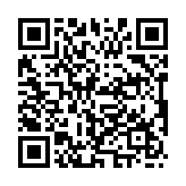
รหัสสำหรับเข้าตอบแบบวัดการรับรู้ของผู้มีส่วนได้ส่วนเสียภายใน
กรอก 79d2fc

ช่องทางการตอบ แบบวัดการรับรู้ของผู้มีส่วนได้ส่วนเสียภายนอก (EIT)
https://itas.nacc.go.th/go/eit/8hrzj2
หรือ Scan QR Code ด้านท้ายนี้
